项目编号： 1044-2022
审核员现场审核记录
企业名称: 温州大荣纺织仪器有限公司
审核员： 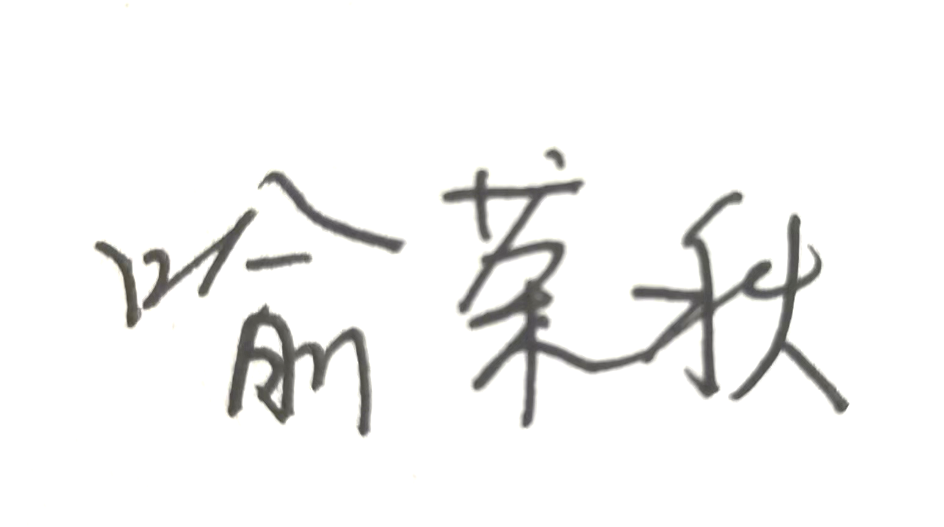 （远程）微信、视频 审核日期：2022.9.20上午-22上午
序号 | 审核内容  及抽样要求 | 对应的  标准条款 | 审核记录及说明 | 审核部门 | 是否列入  不符合项
1 | 是否确定计量职能？  查计量职能分配情况，计量职能是否涵盖了技术职能和行政职能？ | 5.管理职责  5.1 计量职能 | 公司在《计量职能管理程序》中对各部门的职责进行规定，绘制了组织架构图。质检部职责9项、技术研发部职责6项、生产部（车间）职责9项、销售部职责4项、采购部职责3项。各部门职责明确，分工细致。 基本满足要求 | 质检部  采购部  销售部  售后服务部  技术研发部  生产部（金工车间、电子车间） | 未列入
2 | 是否确定顾客的测量要求并转化为计量要求？  测量管理体系是否满足顾客的计量要求？  如何证明符合顾客规定的要求？ | 5.2 以顾客为关注焦点 | 已确定顾客测量要求并转化为计量要求。  测量管理体系基本满足顾客的计量要求。 按文件规定从产品要求和工艺要求转化为计量要求，已经配备对应的测量设备，并通过测量设备的计量确认和测量过程有效性验证证实符合要求。 | 质检部  采购部  销售部  售后服务部  技术研发部  生产部（金工车间、电子车间） | 未列入
3 | 有无制定质量目标？目标是否可以测量？  是否达到质量目标？ | 5.3质量目标 | 企业在《测量管理手册》中明确公司测量管理体系的质量目标。  查各部门目标完成情况，符合要求。 | 质检部  采购部  销售部  售后服务部  技术研发部  生产部（金工车间、电子车间） | 未列入
4 | 文件是否定期评审并更新？  文件是否适宜和受控？ | 6.2.1 程序 | 公司编制了程序文件清单20项，  《计量职责管理程序》 DR/CL-CX01-2022  《顾客满意管理程序》 DR/CL-CX02-2022  《质量目标管理程序》 DR/CL-CX03-2022  《标识管理程序》  DR/CL-CX09-2022  《测量设备管理程序》 DR/CL-CX10-2022 等，2022年5月10日实施，有效版本。  标准有：  手摇捻度机校准规范 JJF（纺织）009-2016  纱线捻度仪校准规范 JJF（纺织）010-2012  八篮烘箱校准规范 JJF（纺织）011-2010  摇黑板机校准规范 JJF（纺织）012-2013  电子式单纤维强力仪校准规范 JJF（纺织）016-2010  袜子横拉仪校准规范 JJF（纺织）017-2013  缕纱测长机校准规范 JJF（纺织）019-2010  织物厚度仪 JJF（纺织）020-2010  往复移动式织物密度镜校准规范 JJF（纺织）023-2010  纤维切断器校准规范 JJF（纺织）022-2012  耐洗色牢度试验机校准规范 JJF（纺织）026-2010等18项。  DR251系列颗粒物过滤效率测试仪，企业标准。标准号Q/WDR2100-2020,在浙江省标准化公共服务平台可查。  标准现行有效，程序基本满足要求。 | 质检部  采购部  销售部  售后服务部  技术研发部  生产部（金工车间、电子车间） | 未列入
5 | 企业是否建立软件管理程序文件？软件识别和确认？ | 6.2.2软件 | 企业建立了《软件管理程序》。已识别燃烧实验室测试系统、全自动织物透气性能测试仪软件、甲醛含量测定仪测试系统等软件，查企业提供了燃烧实验室测试系统测试系统、全自动织物透气性能测试仪软件、甲醛含量测定仪测试系统等软件验证和确认记录和计算机软件著作权登记证书。  软件管理基本符合。 | 技术研发部 | 未列入
6 | 企业对提供测量设备和辅助材料、消耗性材料和提供服务的外部供方如何识别、选择、评价和监视？ | 6.4外部供方 | 企业在DR/CL-CX12-2022《外部供方管理程序》中规定了质检部负责对外委检定/校准服务进行评价，质检部负责测量设备供方进行评价。  抽查：对测量设备检定/校准服务的合格供方台账YLCL-JL-035，不是现在新采用的校准机构（深圳新广行检测技术有限公司），并且没有对其进行供方资质及服务能力评价，不符合GB/T19022-2003标准6.4 条款的要求。 | 质检部  采购部  销售部  售后服务部 | 次要  不符合项  02
7 | 有无测量设备台帐？测量设备是否在受控的或已知满足需要的环境中使用？ 息是否一致。  测量设备是否在有效期内，查检定/校准记录。是否按要求形成计量确认记录。计量确认间隔是否已经形成规定，测量设备的确认间隔是否和文件规定一致 | 6.3.1 测量设备  6.3.2环境  8.3.3不合格测量设备 | 企业有《测量设备管理程序》《测量设备计量确认控制程序》、《不合格管理控制程序》对测量设备的管理、计量确认及不合格形成规定。公司统一已建立了公司测量设备台账。  各部门测量设备计量确认情况：抽查的测量设溯源情况具体见《测量设备台账》，设备的校准情况符合要求，信息与台账一致。抽查设备已经按文件规定，以外部标识作为计量确认合格标识。抽查的测量设备已经识别对应计量要求，通过测量设备台账中确认作为计量确认记录。测量设备使用环境满足要求。  抽查公司台账与证书一致。  抽查：质检部在用的绝缘电阻表，规格型号为ZC25-4，自编号为DR-002，校准日期：2022年04月29日，校准机构：深圳新广行检测技术有限公司。  暂无不合格测量设备。 | 质检部  生产部（金工车间、电子车间） | 未列入
8 | 是否有测量过程控制程序？  测量过程是否进行分类管理?有无高度控制测量过程?  测量过程设计是否进行了有效性确认?  测量过程的策划是否符合要求？测量过程是否在设计的受控条件下实现？抽查有关不确定度评定记录是否符合要求。  查过程监视记录是否出现测量过程不合格，如有检查处理记录 | 7.2 测量过程  7.3.1测量不确定度  8.3.2不合格测量过程 | 公司有《测量过程设计和实现控制程序》《测量不确定度管理控制程序》《不合格管理控制程序》对测量过程管理、不确定度评定和不合格测量过程处置形成规定。抽查测量过程控制一览表，  查：《测量过程及控制一览表》，建立了20个测量过程档案，包括3个关键测量过程、12个重要测量过程和5个一般测量过程进行管理。其中关键测量过程为：手摇捻度机夹持器平整度测量、织物厚度仪力值砝码测量、缩水试验机滚筒转速测量；对测量过程进行了确认。  抽查测量不确定度评定报告：摇捻度机夹持器平整度测量过程不确定度评定报告，评定过程基本符合要求。  查：生产过程记录，产品名称：032E外壳，检验项目包括：外观、尺寸、电镀件，检验结果均合格，检验员：吴建和，日期：2022年06月05日。  查：出厂检验记录：产品名称：织物感应式静电测定仪，规格型号为YG(B)342E，检验项目包括：仪器外观、电器安全性、旋转盘转速等，均合格。检验员：李相，日期：2022年06月20日。  查：第三方检测报告。样品名称：织物防钻绒性能测试仪，样品数量为1，检测依据：Q/WDR002-2021 《织物防钻绒测试仪》，检验项目包括：回转箱体内尺寸、回转箱转速、硅胶球硬度等7项，单项检测结果均合格；检测单位：温州市计量科学研究院，报告编号：CE210900004, 检测日期：2022年09月02日。  暂未发现不合格测量过程。 | 质检部  采购部  销售部  售后服务部  技术研发部  生产部（金工车间、电子车间） | 未列入
9 | 抽查公司测量设备的量值溯源情况，是否满足要求？  是否使用法定计量单位？  抽查有关的证书情况。  抽查现场记录，是否有非法定单位的使用 | 7.3.2 溯源性 | 测量设备的溯源抽查情况见《测量设备台账》，设备的溯源情况符合要求。测量设备外送检至深圳新广行检测技术有限公司。证书与台账内容一致。  抽查记录：测量设备台账、测量过程及控制一览表等无非法定单位的使用。量值溯源满足要求。 | 质检部  采购部  销售部  售后服务部  技术研发部  生产部（金工车间、电子车间） | 未列入
10 | 审核部门是否出现不合格测量过程和不合格测量设备？发现不合格如何处置？ | 8.3不合格控制 | 企业编制了《不合格管理程序》，分别针对过程不合格、输出不合格、体系不合格制定了控制措施。  查：不合格品处理单，  1、马丁代尔耐磨仪仪器配件重量达不到要求，外观有瑕疵。退回机械车间处理2022.7.15  2、电子织物强力机，力值乱跳，有干扰.退回电子车间返工。2022.8.6  3、滚箱式起球仪，外观有瑕疵，速度不准。通知电子、机械返工处理。2022.8.14  不合格控制基本符合。 | 质检部  采购部  销售部  售后服务部  技术研发部  生产部（金工车间、电子车间） | 未列入
11 | 企业如何实现测量管理体系持续改进？纠正措施和预防措施是否形成文件？ | 8.4改进 | 企业体系规定了持续改进的控制程序及预防和纠正的方法，纠正措施和预防措施办法基本满足标准要求。对内审发现的问题“在测量设备的检查中，发现未对绝缘电阻表计量确认标识管理、”制定了纠正措施和预防、改进的相关措施。符合要求。 | 质检部  采购部  销售部  售后服务部  技术研发部  生产部（金工车间、电子车间）部（自控车间） | 未列入
12 | 计量单位使用情况？强制检定管理情况？是否属于定量包装？ | 计量法制要求 | 抽查测量过程及控制一览表，测量设备台账，抽查记录中没有非法定单位使用。  无强制检定测量设备。  公司不属于定量包装企业。 符合要求 | 质检部、采购部  销售部、售后服务部、技术研发部  生产部（金工车间、电子车间） | 未列入

